Programma

Donderdag 1/09/16

12u30: Bis Bookings present SCHNTZL
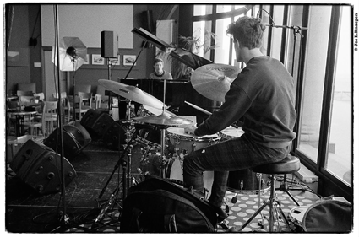
Het duoproject van pianist Hendrik Lasure en drummer Casper Van De Velde brengt eigen composities en laat zich naast jazz inspireren door singer-songwriting, klassieke muziek en elektronische muziek. In 2015 wonnen ze de STORM!-contest in Vrijstaat O. voor aanstormend jong muzikaal talent. Het leverde hen een CD-release op het W.E.R.F.-label op en een JazzLab-tournee voor 2016. De muziek is intuïtief, speels, suggestief en pakkend. Het lunchconcert van de 2 jonge, gretige talenten als ideale opener voor editie 23.
Bezetting: Hendrik Lasure (piano), Casper Van De Velde (drums)
http://bisbookings.be/bands/schntzl/

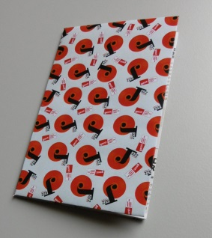
16u00: Kaftactie en vieruurtje met Die Verdammte Spielerei
Op 1 september pakt JIP uit met een publieksactie om de schoolgaande jeugd en hun ouders -na de bel- op het festivalterrein te verwelkomen. Gratis JIP-kaftpapier ligt ter beschikking om de eerste boeken en schriften een hip jasje te geven. De aanwezige kinderen krijgen uiteraard een gratis vieruurtje. Die Verdammte Spielerei zorgt voor de muzikale en ludieke omlijsting. Een ideale happening om die 1e schooldag door te spoelen en toch nog even dat vakantiegevoel vast te houden.

18u00: Productieproject Bombardon
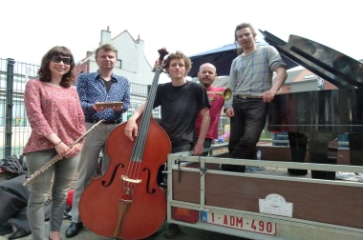
Rasmuzikant Bart Maris en multi-instrumentalist Stijn Turtelboom kregen de opdracht om een bijzonder jazzproject te presenteren op JIP, waarna ze met enkele gelijkgestemde muzikanten de groep Bombardon oprichtten. Onder de titel ‘Chopinhower’ linken ze jazz aan klassiek componist Frédéric Chopin. Diens (klank)idiomen leunen immers sterk aan bij de jazz: eenvoudige bewegingen met geraffineerde melodische lijnen. Verwacht u live maar aan een hoog New-Orleans gehalte! Bombardon zal het podium ook even delen met muzikanten die willen jammen, kandidaten dienen zich vooraf te melden bij Stijn. Wat heeft Bombardon nu met Chopin te maken? Wel, het project dankt zijn naam aan de plaats waar dit idee ontstond, muziekcafé Bombardon in Gentbrugge.
Bezetting: Bart Maris (trompet), Stijn Turtelboom (piano), Pieter Mortier (contrabas), Jorinde Staal (fluit), Tom Wouters (woodblock)
stijnturtelboom@hotmail.com - bartmaris44@hotmail.com

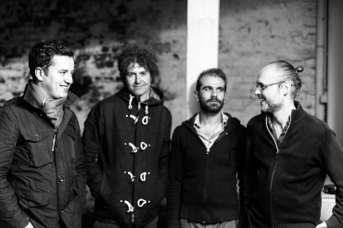
20u00: el NEGOCITO Records present Manolo Cabras Quartet
De Italiaanse contrabassist Manolo Cabras vestigde zich in 2004 in Brussel en dompelde zich sindsdien helemaal onder in de Belgische jazzscene. Met zijn composities onderzoekt en verkent hij de structuren van jazz maar verliest daarbij de traditie niet uit het oog. Om dit muzikaal vorm te geven zocht Manolo als bandleader verwante muzikanten uit de Belgische, hedendaagse jazzscene met wortels in de traditionele jazz. De muziek laat jazz sterk weerklinken, maar voelt tegelijk opvallend verfrissend aan. Na zijn vorig project ‘Basic Borg’ wordt dit quartet Manolo’s nieuwe muzikale platvorm en viert hij dit met een releaseconcert van debuutalbum ‘Melys in Diotta’ op het Gentse label el NEGOCITO Records.
Bezetting: Manolo Cabras (contrabas), Jean-Paul Estiévenart (trompet), Nicola Andrioli (piano), Marek Patrman (drum)
http://elnegocitorecords.com

22u00: Bram De Looze & Robin Verheyen
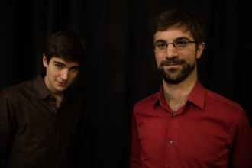
Met dit duo-project richten Bram De Looze en halve Amerikaan Robin Verheyen zich op creatieve muziek met een grote spontaniteit. De passie, invloeden en ontwikkeling uit hun projecten in Europa en New York geven klank aan inventieve improvisaties gecombineerd met composities. Als duo maken ze gebruik van de energie en hun gevoel om met een publiek te connecteren en hun muzikale verbeelding te delen met een grensverleggend oeuvre, vrij van conventies.
Bezetting: Bram De Looze (piano), Robin Verheyen (tenor- en sopraansax)
www.bramdelooze.com - www.robinverheyen.be

Vrijdag 2/09/16

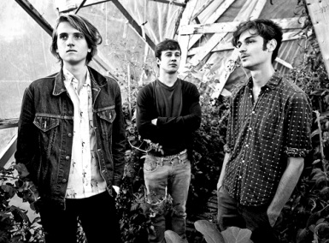
12u30: Steiger
Steiger is als jazztrio ontstaan aan het Conservatorium van Gent. De groep brengt zelfgeschreven, eigenzinnige composities aangebracht door alle leden. Ze staan bekend om hun energieke speelwijze, waarbij interactie en collectieve muzikaliteit voorop staan. Hun muziek is beïnvloed door jazz, pop, rock, elektronische en klassieke muziek. Begin 2016 brachten ze hun eerste werk uit, een 5‐nummerige EP die erg goed onthaald werd door de muziekpers. Momenteel sleutelen ze volop aan hun eerste full-cd en geldt JIP meteen als exclusieve try-out voor dit nieuw werk.
Bezetting: Gilles Vandecaveye (toetsen), Kobe Boon (bas), Simon Raman (drums)
http://vi.be/steiger


14u00: Jazz Rules & Friends Live
Goede kennis en radiomaker Dirk Roels is uitgegroeid tot een echte vriend. Als nieuwe ‘Jazzfriend’ krijgt Jazz Rules het podium op vrijdagnamiddag voor een bijzondere opname van zijn radioprogramma. Verwacht u aan een boeiend panelgesprek rond jazz in Gent met andere Jazzfriends en voorname gasten uit de sector, afgewisseld met een streepje live muziek.
Gasten: o.a. schepen Annelies Storms, Kristof Rosseeuw, Leon Lhoëst, Filip Verneert…
www.urgent.fm/jazzrules

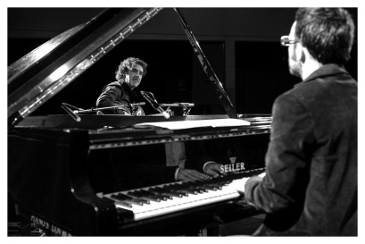
18u00: Filip Verneert EO Simon Quartet
De Gentse jazzgitarist Filip Verneert en de Spaanse jazzpianist EO Simon zijn muzikale zielsverwanten, met een passie voor jazz én klassieke muziek. Ze delen hun melodieuze, innemende en verrassende composities graag met elkaar én met het publiek. Op JIP presenteren ze hun jongste album ‘Meeting Patricia’ aan het publiek in een kwartetbezetting.
Bezetting: Filip Verneert (gitaar), EO Simon (piano), Jean Van Lint (contrabas), Frederik Vandenberghe (drums)
www.filipverneert.be

20u00: JazzLab Series present Antoine Pierre Urbex
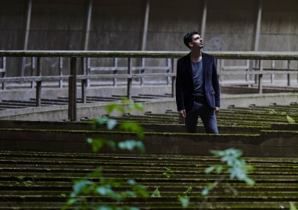
Antoine Pierre is een Waalse snaak van 25 maar kan al mooie adelbrieven voorleggen als drummer van het Philippe Catherine Trio en Taxiwars. Met ‘Urbex’ stelt hij een eerste album voor onder eigen naam en met eigen groep. Bekende nummers gecombineerd met heel wat eigen composities op het repertorium. De band is samengesteld uit het kruim van de Vlaamse en Waalse jazzscène, Belgische jazz in de puurste betekenis dus. Dit concert wordt gepresenteerd door jazzfriend JazzLab Series en geldt meteen als de aftrap van het nieuwe seizoen JazzLab Series.
Bezetting: Jean-Paul Estiévenart (trompet), Toine Thys (tenor- en sopraansax, basklarinet),
Steven Delannoye (tenorsax), Bert Cools (elektrische gitaar), Bram De Looze (piano), Félix Zurstrassen (elektrische bas), Frédéric Malempre (percussie), Antoine Pierre (drums, composities)
www.jazzlabseries.be/seizoen-2016-2017/antoine-pierre-urbex

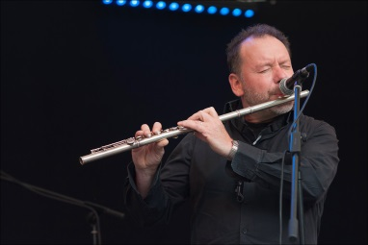
22u00: Hugo Boogaerts’ Moon Express
De Moon Express voert je mee op een rit door diverse stijlen. De muziek laat zich niet onder een noemer vangen maar als we een poging wagen, zou ‘Jafusoul’ (jazz, funk, soul) de beste omschrijving zijn. Bezieler en componist Hugo Boogaerts kent u misschien nog van zijn vorig leven als vast bandlid van de legendarische Wizards of Ooze en daarmee weet u meteen welke jazzvlees u in de kuip heeft.
Bezetting: Bart Van Caenegem (Fender Rhodes piano, synthesizer en vocals), Nico Schepers (trompet, bugel en vocals), Patrick Deltenre (gitaar), Yves Baibay (drums), Bruno De Groote (gitaar)
Hugo Boogaerts (saxofoons, dwarsfluit, synthesizer, percussie en vocals)
http://www.moonexpress.be/index.php/nl/muzikanten/hugo

Zaterdag 4/09/16

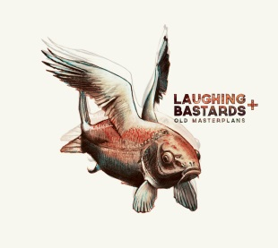
18u00: Laughing Bastards
Laughing Bastards is een project rond Michel Mast waarbij hij zich omringt door jong jazztalent. Het oorspronkelijke drumloze trio werd recent uitgebreid met drummer Casper Van De Velde, wat de soulsound enkel ten goede komt bij optredens op grotere podia. Ook als kwartet blijft deze Gentse groep een belangrijke plaats geven aan de composities van Jimmy Giuffre, die in de jaren ’50 grensverleggende muziek maakte met het drumloze format sax-gitaar-contrabas.
Bezetting: Michel Mast (tenor sax), Jan-Sebastiaan Degeyter (gitaar), Nils Vermeulen (contrabas), Casper Van de Velde (drums)
https://www.reverbnation.com/laughingbastards

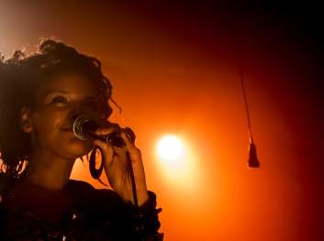
20u00: Inside Jazz Management presents Okon and The Movement
Dit jonge zestal brengt een mix van soul, jazz en hiphop, met de indrukwekkende stem van Judith Okon als rode draad. De bandleden zijn gelijkgezinde muzikanten, geïnspireerd door soul, hip hop en funk, en geschoold in jazz. Zwoel en bezwerend door hun onweerstaanbare groove. Ideaal om een broeierige zaterdagavond en –nacht op gang te schieten. Momenteel erg druk bezig aan een nieuw album, wellicht al een voorproefje hiervan op JIP.
Bezetting: Judith Okon (vocals), Lukas Somers (guitar), David Thomaere (keys), Boris Van Overschee (Bass), Sep Francois (percussion), Louis Evrard (drums)
http://www.okonmusic.com/

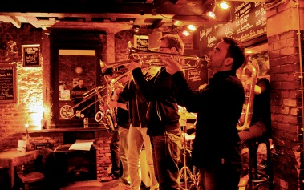
22u00: Kleptomatics
Als Okon and The Movement u nog niet aan het dansen gekregen heeft, dan zal u zich toch niet meer kunnen bedwingen bij Kleptomatics. Deze Gentse feestband speelt jazz, geïnspireerd op de muziek van hedendaagse brass bands uit New Orleans. Toegankelijk voor een luisterend én dansend publiek! Zes blazers en één drummer brengen met catchy riffs en funky grooves de Big Apple even naar Gent.
Bezetting: Rob Banken (alto sax), Peter Delannoye (trombone), Berlinde Deman (tuba), Loïc Dumoulin (trumpet), Thomas Mayade (trumpet), Yves Peeters (drums)
https://www.facebook.com/kleptomatics

Zondag 5/09/16

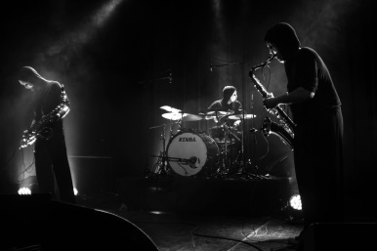
14u00: BLOW trio
Twee saxofoons en een drumstel. Meer hebben de gemaskerde jongens van BLOW niet nodig. Het Gentse sax dance trio bracht In februari 2016 hun debuutalbum uit, gefinancierd met crowdfunding. Op hun setlist staan eigen nummers naast maffe covers van onder andere The Prodigy en Swedish House Maffia. U merkt het, dit wordt iets anders. Kom deze liveband pur sang ontdekken en u wordt ongetwijfeld weggeblazen.
Bezetting: x (saxofoon), y (saxofoon), z (drum)
http://blowtrio.flavors.me

16u00: Paul Van Gysegems Canciones a las Quatro de la tarde
Paul Van Gysegem behoeft geen introductie maar zijn bijzonder dubbelconcert wel. Hierin toont Paul twee facetten van zichzelf in twee diverse opstellingen. Het trio met Erik Vermeulen en Giovanni Barcella leunt over naar zijn sextet van oudsher, met zijn ankers in de freejazz van Noord-Amerika maar ook met heel wat Europese invloeden. Zijn andere trio, met Bart Maris en de Italiaanse zangeres Paola Bartoletti wordt een ontmoeting tussen twee werelden. Die van de poezië van Lorca in dialoog met een heel gevoelige bassist, gekend voor zijn doorgedreven
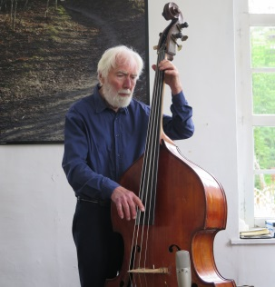
vormenonderzoek. Voor deze gelegenheid en als eindpunt van zijn 80ste verjaardagconcerten wordt een dubbel cd gereleased op het festival, uitgebracht op het Gentse el NEGOCITO Records.
Bezetting 1: Paola Bartoletti (vocals), Bart Maris (trompet), Paul Van Gysegem (contrabas)
Bezetting 2: Erik Vermeulen (piano), Giovanni Barcella (percussie), Paul Van Gysegem (contrabas)
http://www.elnegocitorecords.com/

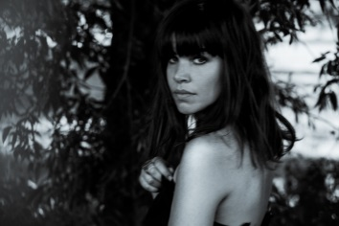
18u00: Lady Linn and Her Magnificent Seven
Met Lady Linn and Her Magnificent Seven heeft Jazz in ’t Park opnieuw een absolute topper als afsluiter van het festival! De Gentse Lady Linn bracht in mei haar vierde studioalbum uit, ‘Keep It A Secret’. Een plaat waarbij de songs schommelen van levendig en uptempo naar intiem en mysterieus. De muzikanten van The Magnificent Seven behoren alvast tot het kruim van de Belgische muziekwereld en drukten ook hun stempel op het geluid van de nieuwe plaat.
Bezetting: Joris Caluwaerts (piano), Filip Vandebril (bas), Steven Van Gelder (drum), Kas Longman (gitaar), Yves Fernandez (trompet), Marc De Maeseneer (saxofoon), Frederic Heirman (trombone).
http://www.ladylinn.be/web/?lang=nl

